Республика Армения
Армянская Система э-Закупок (ARMEPS)
Руководство пользователя
“Экономический Оператор”



Содержание
1. Порядок и терминология системы ARMEPS 9
2. Основные функции 11
2.1. Основные принципы использования 11
2.2. Меню ПТ 11
2.3. Главная страница 12
2.3.1. Раздел “Вход в систему” 13
2.3.2. Раздел “ Поиск” 13
2.4. Вход в систему 14
2.5. Первый вход в систему 15
2.6. Выход из системы 16
2.7. Управление профилем 17
3. Регистрация Поставщика 18
4. Управление профилем Экономического Оператора 23
4.1. Редактирование организационных данных 25
4.2. Просмотр Пользователей Экономического Оператора 27
4.3. Введение нового пользователя в организацию Экономического Оператора 28
4.4. Редактирование данных Пользователя 30
4.5. Редактирование кодов CPV 30
5. Функции поиска 32
5.1. Поиск 32
5.2. Расширенный поиск 32
6. Просмотр рабочей зоны ПТ 36
7. Просмотр документов ПТ 37
8. Предварительная Заявка на участие 39
9. Пользовательские уведомления 40
9.1.1. Автоматизированные уведомления 40
9.1.2. Оповещения Пользователя 41
10. Пояснения 43
10.1.1. Создание запроса на пояснения 43
10.1.2. Просмотр отчета на запрос 44
11. Создание Заявки 47
11.1. Создание новой формы Заявки 47
11.2. Подготовительные инструменты Заявки 48
11.2.1. Заполнение Критерия отбора и Технического конверта 51
11.2.2. Тип Критерия: Текстовое окно 52
11.2.3. Тип Критерия: Текстовая область 52
11.2.4. Тип Критерия: Цифры 52
11.2.5. Тип Критерия: Файл 52
11.2.6. Тип Критерия: Список 53
11.2.7. Тип Критерия: Дата 53
11.2.8. Тип Критерия: Сроки 53
11.2.9. Критерий “Только для чтения” для Поставщика 54
11.2.10. Заполнение Финансового конверта 54
11.2.11. Сохранение Ответа на Заявку 55
11.2.12. Подтверждение ответа на Заявку 55
11.2.13. Пакетирование ответа н Заявку 57
11.2.14. Подготовительные инструменты для создания Заявки в автономном режиме 58
11.2.15. Создание Заявки для разных лотов 60
11.2.16. Редактирование Ответа на Заявку 61
11.3. Загрузка Ответа на Заявку в систему 62
Представление ответов на Заявку зависит от типа подачи. 62
11.3.1. Одноэтапная подача Заявки 62
11.3.2. Двухэтапная подача Заявки 64
12. Комментарии 70
13. Электронный Аукцион 73
13.1. Участие в э-Аукционе 73
13.2. Представление предложения 76
13.2.1. Размещение Предложения в аукционе, основанном на минимальной цене 77
13.2.2. Размещение Предложения в аукционе с ЭНПТ 78
13.2.3. Продление 81
13.3. Форум 81
13.4. Временное прекращение э-Аукциона 83
13.5. Просмотр завершенного э-Аукциона 83
14. Заключение Контракта 88
15. Дополнительные функции 89
15.1. Внесение Кодов Государственных Закупок (CPV) 89

Список рисунков
Рис. 1 Последовательность действий Пользователей “Организация-заказчик ” и “Экономический Оператор” 9
Рис. 2 Пример заголовка таблицы 11
Рис. 3 Меню ПТ (свернуто) 11
Рис. 4 Меню ПТ (развернуто) 12
Рис. 5 Главная страница ARMEPS 12
Рис. 6 Панель регистрации 13
Рис. 7 Панель Поиска 13
Рис. 8 Вход пользователя в систему 14
Рис. 9 Неправильные параметры доступа 14
Рис. 10 Заблокированная учетная запись 15
Рис. 11 Подтверждение, полученное после регистрации. В письме указаны имя пользователя и регистрационный номер 15
Рис. 12 Вход в систему путем введения пользовательского имени, пароля и регистрационного номера 16
Рис. 13 Подтверждение Пользовательского соглашения 16
Рис. 14 Функция выхода из системы 17
Рис. 15 Редактирование профиля 17
Рис. 16 Регистрация Поставщика 18
Рис. 17 Регистрация Организации 19
Рис. 18 Регистрация кода CPV 20
Рис. 19 Регистрация Админа ЭО 21
Рис. 20 Подтверждение регистрации Экономичского Оператора 21
Рис. 21 Необходимо подтверждение Системного Администратора 22
Рис. 22 Меню администрирования ЭО 23
Рис. 23 Функции управления ЭО 24
Рис. 24 Редактирование данных Экономического Оператора 25
Рис. 25 Данные Организации обновлены 26
Рис. 26 Пользователи Экономического Оператора 27
Рис. 27 Введение нового пользователя 28
Рис. 28 Новая учетная запись деактивизирована 29
Рис. 29 Учетная запись активизирована 29
Рис. 30 Редактирование пользовательских данных 30
Рис. 31 Соответствие кодов CPV 31
Рис. 32 Редактирование кодов CPV 31
Рис. 33 Поиск Приглашений на участие в тендере 32
Рис. 34 Расширенный поиск Приглашения на участие в тендере 33
Рис. 35 Расширенный поиск Организации-заказчика 34
Рис. 36 Расширенный поиск Пользователей Организаций-заказчиков 35
Рис. 37 Расширенный поиск Пользователей Экономического Оператора 35
Рис. 38 Меню ПТ, опция "Просмотр ПТ" 36
Рис. 39 Просмотр рабочей зоны ПТ 36
Рис. 40 Меню ПТ, опция "Документы ПТ" 37
Рис. 41 Уведомления Контракта 37
Рис. 42 Документы контракта 38
Рис. 43 Предварительная заявка, присоединение Пользователей 39
Рис. 44 Меню ПТ 40
Рис. 45 Список Пользователей, присоединенных к ПТ 40
Рис. 46 Отделение Пользователя от уведомлений ПТ 41
Рис. 47 Описание пользовательских оповещений 42
Рис. 48 Меню ПТ, опция "Пояснения" 43
Рис. 49 Пояснения ПТ 43
Рис. 50 Запрос на пояснение 44
Рис. 51 Список запросов на пояснение 44
Рис. 52 Приложения к запросу о пояснении 45
Рис. 53 Ответ на запрос о пояснении 46
Рис. 54 Меню ПТ, опция "Заявки" 47
Рис. 55 Основная страница подготовки заявки 48
Рис. 56 Подготовительные инструменты Заявкы 49
Рис. 57 Подготовительные инструменты Заявки, Технический конверт 50
Рис. 58 Подготовительные инструменты Заявки, Технический конверт 51
Рис. 59 Просмотр Поставщиком типа Критерия “Текстовое окно” 52
Рис. 60 Просмотр Поставщиком типа Критерия “Текстовая область” 52
Рис. 61 Просмотр Поставщиком типа Критерия "Цифры" 52
Рис. 62 Просмотр Поставщиком типа Критерия "Файл" 52
Рис. 63 Просмотр Поставщиком типа Критерия "Список" (кнопка для выбора опций) 53
Рис. 64 Просмотр Поставщиком типа Критерия "Список" (кнопка-флажок) 53
Рис. 65 Просмотр Поставщиком типа Критерия "Список" (combo box) 53
Рис. 66 Просмотр Поставщиком типа Критерия "Дата" 53
Рис. 67 Просмотр Поставщиком типа Критерия "Сроки" 54
Рис. 68 Просмотр Поставщиком Критерия доступного только для чтения 54
Рис. 69 Финансовый Критерий 54
Рис. 70 Финансовый критерий для нескольких лет 55
Рис. 71 Сохранение Заявки 55
Рис. 72 Подтверждение Заявки 56
Рис. 73 Неподтвежденная Заявка 56
Рис. 74 Пакетирование Заявки 57
Рис. 75 Скачивание вспомогательных инструментов Заявки 58
Рис. 76 Подготовительные интрументы Заявки режиме офлайн 58
Рис. 77 Открытие структуры Заявки в режиме офлайн 59
Рис. 78 Завершающий раздел с подготовительными инструментами в режиме офлайн 60
Рис. 79 Заполнение Заявки с различными лотами 61
Рис. 80 Страница создания и подачи Заявки 62
Рис. 81 Подтверждение данных учетной записи 63
Рис. 82 Принятие Соглашения для данного ПТ 63
Рис. 83 Загрузка пакета Заявки 64
Рис. 84 Выбор пакета Заявки для загрузки 64
Рис. 85 Загрузка новой Цифровой печати 65
Рис. 86 Выбор файла Цифровой печати 65
Рис. 87 Определение названия пакета Заявки 66
Рис. 88 Загрузка Цифровой Печати 67
Рис. 89 Подача Заявки 68
Рис. 90 Разрешено представление только одной Заявки 69
Рис. 91 Меню ПТ, опция " Комментарии" 70
Рис. 92 Создание запроса на Комментарии 70
Рис. 93 Запрос на Комментарии успешно отправлен 71
Рис. 94 Комментарии и Ответы 71
Рис. 95 Ответы на вопросы 72
Рис. 96 Отклик на приглашение на участие в э-Аукционе 73
Рис. 97 Принятие приглашения на участие в э-Аукционе 73
Рис. 98 Результаты принятия приглашения 73
Рис. 99 Отклонение приглашения на участие в э-Аукционе 74
Рис. 100 Результаты отклонения приглашения 74
Рис. 101 Меню ПТ, опция "э-Аукционы" 74
Рис. 102 Перечень э-Аукционов, относящихся к ПТ 75
Рис. 103 Подробная информация об э-Аукционе 75
Рис. 104 Статус э-Аукциона 76
Рис. 105 Кабинет э-Аукциона, Oсновная информация 77
Рис. 106 Подача Предложения с Минимальной ценой 77
Рис. 107 Подтвеждение Предложения (Аукцион с минимальной ценой) 78
Рис. 108 Подтверждающее сообшение (Аукцион с минимальной ценой) 78
Рис. 109 Подача Предложения с ЭНТП 79
Рис. 110 Подтверждение Предложения 79
Рис. 111 Предложение принято 80
Рис. 112 Предложение отклонено 80
Рис. 113 Данные Технического критерия 80
Рис. 114 Подробная информация об Автоматических продлениях 81
Рис. 115 Автоматического продления не было 81
Рис. 116 Запрос на Автоматическое продление 81
Рис. 117 Форум э-Аукциона 82
Рис. 118 Отправка сообщения в форуме 82
Рис. 119 э-Аукциона остановлен 83
Рис. 120 Окончательная инфомация о раунде 84
Рис. 121 Финал э-Аукциона 85
Рис. 122 Информация о Предложениях 86
Рис. 123 Информация о Предложении 86
Рис. 124 Последнее Предложение для ЭО 87
Рис. 125 Рейтинг по раундам для ЭО 87
Рис. 126 Ответ на задание о заключенииконтракта 88
Рис. 127 Заключение контракта принято 88
Рис. 128 Отмена заключения контракта 88
Рис. 129 Окно CPV кодов 89
Рис. 130 Иерархическая структура CPV кодов 89
Рис. 131 Выбор CPV кода 89
Рис. 132 Функция поиска CPV кода 90
Рис. 133 Выбор CPV кода 90
Рис. 134 Подтвеждение CPV кода 90

Акронимы / Аббревиатуры

Акроним/Аббревиатура | Описание
PDF | Формат Портативных Документов
XML | Расширяемый Язык Разметки
ОЗ | Организация-заказчик
ЭО | Экономический Оператор
ОЗ/КЗ | Координатор закупок Организации-заказчика
ОЗ/КЗП | Помощник Координатора закупок Организации-заказчика
ОПЗ/ОЗ | Ответственный по закупкам Организации-заказчика
ОПЗ/КТЗ | Координатор Тендера по закупкам
ОПЗ/ОРПТ | Ответственный за распечатку пакета Тендера
ОПЗ/ОП | Оценивающий персонал
ОПЗ/ООП | Ответственный за Оценивающий персонал
ПТ | Приглашение на участие в Тендере
РС | Рамочное соглашение
ЭНПТ | Экономически Наиболее Целесообразный Тендер
СА | Системный Администратор

Порядок и терминология системы ARMEPS
Основная цель данного раздела - описание последовательности действий Пользователя в системе ARMEPS (Рис. 1), предоставление информации о различных этапах процедуры закупки и понимание конкретных пунктов, требующих пользовательского участия. Основные термины, используемые в процессе заявки, кратко излагаются.
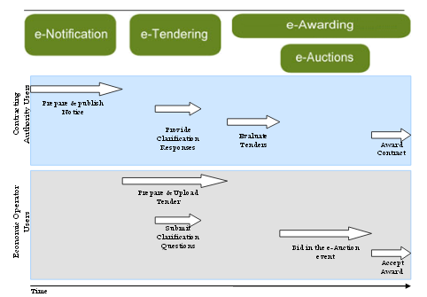
Рис. 1 Последовательность действий Пользователей “Организация-заказчик ” и “Экономический Оператор”
В системе ARMEPS использованы следующие термины:
- Приглашение на участие в тендере, ПТ – формирование тендера на общественные закупки
- Капча - контрольный номер или изображение для защиты от роботов и спама
- Список архивированных ПТ – список завершенных и архивированных Пользователем приглашений на участие в тендерe
- Пакет Заявки, ПЗ – ответ поставщика (предложение) на ПТ
- Электронная цифровая подпись – документ, содержащий индивидуальный код генерации, основанный на содержании и дате создания ПЗ
- Предложение цены – цена, предложенная во время э-Аукциона
- ПЗ одним конвертом – Одна заявка вложена в один конверт. Конверт (Критерий отбора, Технический конверт и Финансовый конверт) вскрываются единожды во время всех этапов тендера.
- ПЗ двумя конвертами - Одна заявка вложена в два разных конверта. Вскрываются следующие конверты: Критерий отбора и Технический конверт . Финансовые конверты распечатываются только для поставщиков, которые успешно прошли критерии отбора по двум другим этапам.

В системе ARMEPS установлены следующие сроки:
- Срок на подачу заявки и запроса на участие (обязательно): Срок установлен для Экономических Операторов с целью загрузки заявки
- Срок отправки приглашений (необязательно): срок отправки участниками приглашений на определенные ПТ
- Запрос на пояснение информации От (обязательно): начальная дата разъяснительного форума, которая может потребоваться поставщикам для предоставления дополнительной информации
- Запрос на пояснение информации До (обязательно): окончательная дата разъяснительного форума, которая может потребоваться поставщикам для предоставления дополнительной информации
- Дата открытия заявок (необязательно): Дата распечатки полученных заявок. Дата устанавливается по умолчанию в соответствии с окончательным сроком подтверждения Заявок.

Основные функции

Основные принципы использования

В Системе ARMEPS даны следующие основные функции навигации:
- Табличное отображение информации. Любая крупноразмерная информация в табличном формате дает пользователю следующие возможности:
Рис. 2 Пример заголовка таблицы
- Стрелки используются для упорядочения результатов по возрастанию или убыванию в соответствии с выбранным полем. Кнопка  скрывает/показывает количество полей в таблице.
- Любой поисковый запрос или список результатов более одной страницы включает следующие кнопки:
Первая страница
 Последняя страница
 Предыдущая страница
 Следующая страница
В системе ARMEPS также используются следующие кнопки:
- Календарь : Данная кнопка открывает календарь для выбора дня.
- Поиск : Данная кнопка открывает окно поиска для нахождения кодов (напр. кода CPV или NUTS).
- Очистить : Данная кнопка удаляет выделенное пользователем поле.

Меню ПТ
Во время создания, редактирования и загрузки Приглашения на участие в тендере (ПТ), в Меню ПТ отображаются все функции, доступные пользователю. Меню ПТ по умолчанию свернуто:
Рис. 3 Меню ПТ (свернуто)
При нажатии “Показать Меню ПТ” открываются все доступные функции. Пользователь выбирает любую из указанных функций:
Рис. 4 Меню ПТ (развернуто)
Меню ПТ свертывается при нажатии кнопки “Скрыть Меню ПТ” (Рис. 3).

Главная страница
Рис. 5 Главная страница ARMEPS

Главная страница системы ARMEPS включает следующие элементы:
- Левая колонка - Панель регистрации, Общая Информационная Панель, Календарь
- Центральная панель - Основная информация о системе, Экономическом Операторе и
пользователях Организации-заказчика. Здесь отображается любая обновленная информация, статистичекие данные об использовании системы и т.д.
- Статистический заголовок главной страницы предоставляет функции доступа со всех страниц системы ARMEPS.
- Нижний колонтитул статитистки главной страницы предоставляет функции доступа со всех страниц системы ARMEPS.
Основные разделы главной страницы описываются ниже.

Раздел “Вход в систему”
Рис. 6 Панель регистрации
В данном разделе Пользователям (Организация-заказчик, Экономический Оператор и Администраторы) дана возможность входа в систему, имея учетные данные (пользовательское имя и пароль). Также предоставлена возможность регистрации Экономического Оператора в системе.

Раздел “ Поиск”
Рис. 7 Панель Поиска
В данном разделе Пользователи задают поиск Приглашения на участие в Тендере, Организаций и Пользователей. Есть возможность расширенного поиска (кнопка ).

Вход в систему
Все пользователи системы ARMEPS должны иметь соответствующее пользовательское имя и пароль. Для входа в систему на главной странице в разделе “Логин” вводятся параметры доступа.
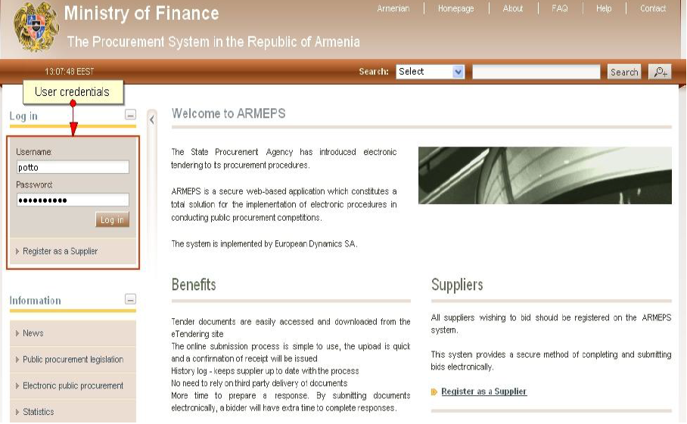
Рис. 8 Вход пользователя в систему
Если введены неправильные параметры доступа (пользовательское имя или пароль), выводится сообщение об ошибке.
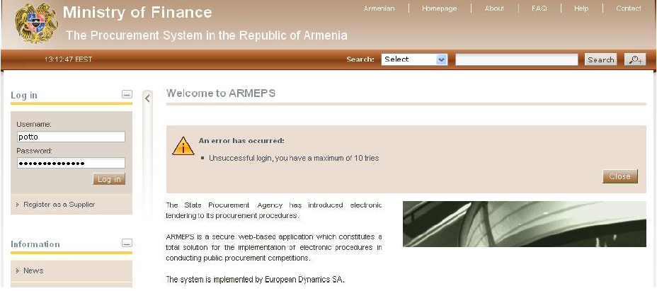
Рис. 9 Неправильные параметры доступа
В случае введения пользовательского имени или пароля более 10 раз, учетная запись автоматически блокируется. Пользователь должен связаться с Системным Администратором для ее активации.
Рис. 10 Заблокированная учетная запись

Первый вход в систему
Пошаговая инструкция для первоначального вхождения в систему ARMEPS:
- Пользователь вводит регистрационный номер, полученный по электронной почте после регистрации в системе:
Рис. 11 Подтверждение, полученное после регистрации. В письме указаны имя пользователя и регистрационный номер
- После введения параметров доступа необходимо ввести регистрационный номер, полученный во время первой регистрации.

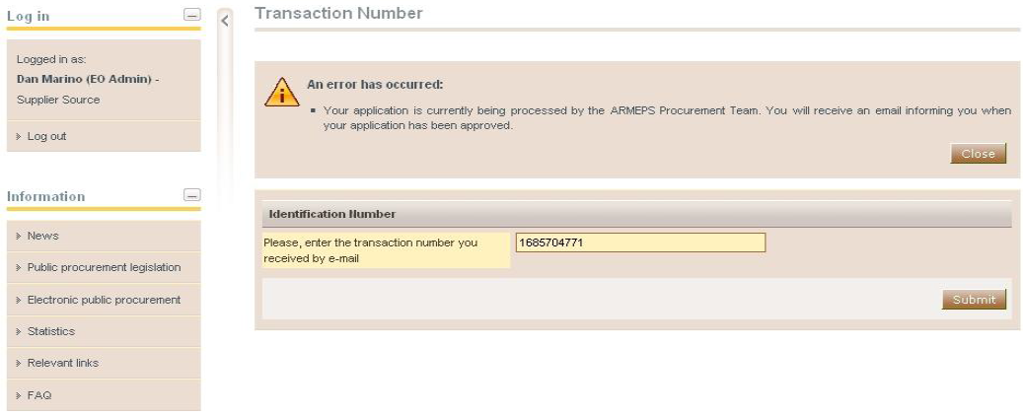
Рис. 12 Вход в систему путем введения пользовательского имени, пароля и регистрационного номера
- В заключение необходимо прочесть и подтвердить Пользовательское соглашение Системы:
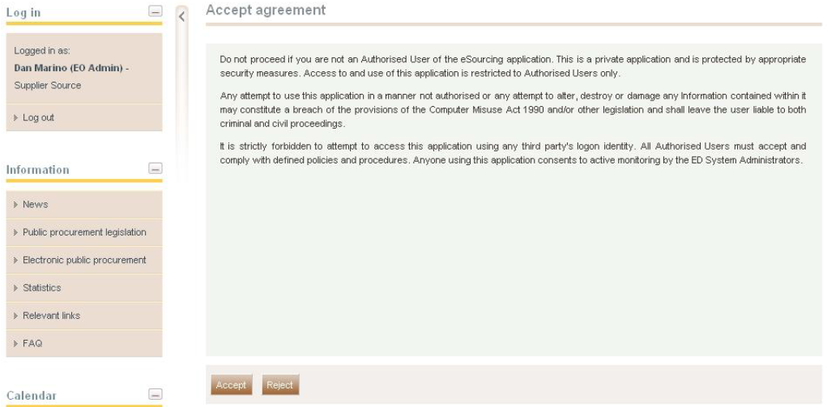
Рис. 13 Подтверждение Пользовательского соглашения

Выход из системы
Пользователь выходит из системы, используя функцию “Выход”:
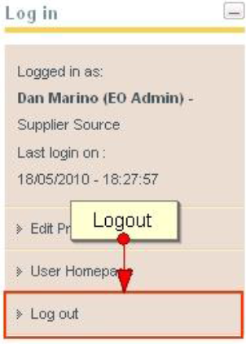
Рис. 14 Функция выхода из системы

Управление профилем
После успешной регистрации Пользователь имеет возможность редактирования профиля, выбрав функцию “Редактирование профиля” (в левой колонке Меню). Пользователь может обновить информацию и сохранить измененные данные, нажав на кнопку “Сохранить”.
Рис. 15 Редактирование профиля

Регистрация Поставщика
Все Экономические Операторы имеют возможность регистрации в системе ARMEPS. Для регистрации Экономического Оператора в системе необходимо на главной странице в панели “Вход” выбрать опцию “Зарегистрироваться как Поставщик” (Рис. 16)
Рис. 16 Регистрация Поставщика
На первом этапе пользователь регистрирует организацию, заполняя следующие обязательные данные:
- Название Организации
- ИНН
- Орган, выдавший ИНН
- ИН Органа, выдавшего ИНН
- Страна
Также пользователь может заполнить следующую необязательную информацию (Рис. 17):
- Регистрационный номер Организации
- Адрес
- Почтовый индекс
- Город
- Адрес эл.почты
- Контактный номер телефона
- Факс
- Интернет-сайт
- Регистрационный номер работника
- Уникальный ИН
- Деятельность компании
- Промышленный регистрационный номер

Рис. 17 Регистрация Организации
С целью перехода в следующий этап пользователь заранее должен ввести в текстовое поле код Каптча, выводимый на экране (Рис. 17). Далее пользователь нажимает кнопку “Подтвердить и продолжить” и продолжает процесс регистрации.
Следующий шаг (необязательный) – соостветствие кодов CPV с организацией. Пользователь может сопоставить код CPV (Рис. 18), используя кнопку  . С помощью кнопки  удаляется выбранный код CPV. Полное описание кодов CPV можно найти в разделе 15.1 Внесение Кодов Государственных Закупок (CPV).

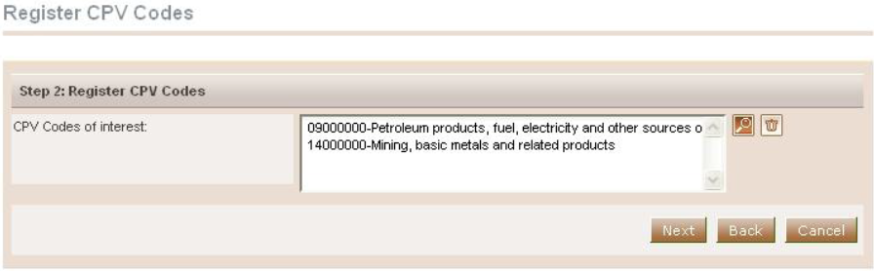
Рис. 18 Регистрация кода CPV
Для продолжения выбираем кнопку “Следующий”, для возврата на предыдущюю страницу (Рис. 17) - кнопку “Назад” .
В конце пользователь регистрирует администратора Экономического Оператора (Админ ЭО). Следующие данные обязательны (Рис. 19):
- Имя
- Фамилия
- Пользовательское имя
- Пароль
- Адрес эл. почты
- Страна
- Предпочитаемый язык GUI
Остальные данные необязательны для заполнения (Рис. 19):
- Адрес
- Почтовый индекс
- Город
- Контактный номер телефона
- Мобильный номер телефона
- Факс
Рис. 19 Регистрация Админа ЭО
Для завершения процесса регистрации необходимо нажать кнопку “Завершить”. На экране появится следующее сообщение:
Рис. 20 Подтверждение регистрации Экономичского Оператора
Пользователю будет отправлено информационное письмо о доступе в систему. В Разделе 2.5 (Первый вход в систему) дана пошаговая инструкция о первом входе в систему.

Админ ЭО должен войти в систему в течении 30 дней после регистрации. В противном случае учетная запись посчитается неактивной и будет автоматически удалена из системы.
Регистрация Эконимического Оператора требует подтверждения со стороны Системного Администратора. При попытке вхождения в систему до подтверждения на экране выводится следующее сообщение:
Рис. 21 Необходимо подтверждение Системного Администратора
Для активизации учетной записи Организации необходимо связаться с Системным Администратором.

Управление профилем Экономического Оператора
Пользователи, представляющие Администратора Организации Экономического Оператора, имеют право на следующие действия для управления профилем своей Организации:
- Редактировать данные Организации
- Просматривать пользователей, зарегистрированных в Организации Экономического Оператора
- Добавлять пользователей в Организации Экономического Оператора
- Редактировать пользовательские данные
Функции управления доступны в Меню “Администрирование ЭО” под опцией “Управление ЭО”:
Рис. 22 Меню администрирования ЭО
Рис. 23 Функции управления ЭО

Редактирование организационных данных
Опция “Редактирование Организации” позволяет изменить данные организации:
Рис. 24 Редактирование данных Экономического Оператора
Нажав кнопку “Сохранить”, все введенные изменения будут обновлены. При нажатии кнопки “Сброс” изменения не будут учтены.
Рис. 25 Данные Организации обновлены

Просмотр Пользователей Экономического Оператора
Опция “Просмотр Пользователей” дает возможность просмотра всех зарегистрированных пользователей Организации Экономического Оператора:
Рис. 26 Пользователи Экономического Оператора
На Рис. 26 Пользователи Экономического Оператора показаны имя, фамилия и роль пользователя, а также текущий статус каждого пользователя:
- Активен
- Неактивен
- Отключен

В системе представлены следующие пользовательские роли:
- Администратор Экономического Оператора (Админ ЭО). Данный пользователь имеет следующие возможности: управлять учетными записями пользователей и обновлять данные их организации.
- Пользователи Экономического Оператора (Пользователи ЭО). Данный пользователь не имеет возможности управлять учетными записями пользователей и обновлять данные их организации.

Введение нового пользователя в организацию Экономического Оператора
Для введения нового пользователя в список пользователй организации надо выбрать опцию “Добавить пользователя”. Следующая обязательная информация должна быть заполнена:
Рис. 27 Введение нового пользователя
Первоначально учетная запись Пользователя будет деактивизирована:
Рис. 28 Новая учетная запись деактивизирована
На эл.почту нового пользователя отправляется уведомительное письмо об успешной регистрации. В письме дан соответствующий регистрационный номер. Для активации учетной записи Пользователь должен ввести регистрационный номер при первом входе в систему. После этого статус учетной записи станет активным.
Рис. 29 Учетная запись активирована

Редактирование данных Пользователя
Пользователь выбирает опцию “Редактирование учетной записи” для изменения данных конкретного пользователя, после чего выводятся все данные пользователя. (Рис. 26):
Рис. 30 Редактирование пользовательских данных
Обновленные данные будут сохранены при нажатии кнопки “Сохранить” (Рис. 30).

Редактирование кодов CPV
Для редактирования кодов CPV в соответствии с Экономическим Оператором на странице управления Организации ЭО Пользователь выбирает “Редактирование кодов CPV” (Рис. 23). На экран выводятся коды CPV, которые соответствуют Экономическому Оператору:
Рис. 31 Соответствие кодов CPV
Пользователь имеет право на добавление новых кодов CPV, используя кнопку .
С помощью кнопки  выбранные коды CPV удаляются. Полное описание кодов CPV можно найти в разделе 15.1 Внесение Кодов Государственных Закупок (CPV).
Для сохранения внесенных изменений в коды CPV Пользователь нажимает кнопку “Завершить”.
Рис. 32 Редактирование кодов CPV

Функции поиска
В системе ARMEPS поиск информации производится с помощью функций “Поиск” и “Расширенный поиск”. Обе функции дают возможность поиска Приглашений на участие в тендере (ПТ), Организаций и Пользователей.

Поиск
Функция “Поиск” дает возможность поиска имеющихся в наличии Приглашений на участие в тендере (ПТ), зарегистрированных Организаций и зарегистрированных Пользователей.
Поисковые запросы выводятся при:
- Указании в выбранном списке типа поиска (ПТ, Организация, Пользователь).
- Введении полного или частичного имени требуемой записи, используя символ “*”.
- Нажатии кнопки “Поиск”.
Результаты (при наличии) показаны в табличном формате.
Рис. 33 Поиск Приглашений на участие в тендере

Расширенный поиск
Функция “Расширенный поиск” дает возможность поиска Приглашений на участие в тендере (ПТ), Организаций и Пользователей.
Поисковые запросы выводятся на экран при:
- Указании соответствующего типа поиска
- Введении данных в одном или нескольких полях (также используя символ “*”).
- Нажатии кнопки “Поиск”.
Результаты (при наличии) показаны в табличном формате.
Рис. 34 Расширенный поиск Приглашения на участие в тендере
Для поиск организации необходимо указать тип организации (Организация-заказчик). На Рис. 35 показан пример поиска Организации-заказчика.
Рис. 35 Расширенный поиск Организации-заказчика
Для поиска конкретного пользователя Организации, необходимо выбрать тип организации (Организация-заказчик и Экономический Оператор). На Рис.36 и Рис.37 приведены примеры поиска для Пользователей, зарегистрированных в списках Организаций-заказчиков (поиск дан только для Координаторов закупок Организаций-заказчиков) и организаций Экономических Операторов.
Рис. 36 Расширенный поиск Пользователей Организаций-заказчиков

Рис. 37 Расширенный поиск Пользователей Экономического Оператора

Просмотр рабочей зоны ПТ
Для подробного просмотра Приглашения на участие в тендере (ПТ) необходимо в Меню ПТ выбрать опцию “Просмотр ПТ” (Рис. 38)
Рис. 38 Меню ПТ, опция "Просмотр ПТ"
Далее выводятся все данные конкретного ПТ (Рис. 39) (напр. Заголовок, Тип закупки, Имформация о сроках, т.д.).
Рис. 39 Просмотр рабочей зоны ПТ

Просмотр документов ПТ
Для предварительного просмотра и скачивания всех документов, необходимых для конкретного ПТ (уведомления, опубликованные для данного приглашения), необходимо в Меню ПТ выбрать опцию “Документы ПТ” (Рис. 40)
Рис. 40 Меню ПТ, опция "Документы ПТ"
Все уведомления и документы контракта, связанные с ПТ, находятся в данном разделе. В таблице “Уведомления” дан лист всех уведомлений ПТ. В список включены типы уведомлений, дата загрузки уведомления в систему, состояние уведомления и перенаправление URL в соответствии с данным уведомлением на сайт OJEU (the Official Journal of the European Union) после подтверждения официально опубликованного уведомления на OPOCE (Office des Publications Officielles des Communautés Européenne). С целью скачивания уведомлений необходимо выделить соответствующую ссылку в колонке “Тип” (Рис. 41).
Рис. 41 Уведомления Контракта
В “Документах контракта” находится список всех документов, необходимых для ПТ (Рис. 42). Для скачивания документов необходимо выделить соответствующую ссылку в колонке “Документ”.
Рис. 42 Документы контракта
Выбрав кнопку “Скачать Zip-файл”, Пользователь скачивает архивированные документы, состоящие из всех уведомлений и документов контракта (Рис. 42).

Предварительная Заявка на участие
Для предварительной заявки на участие в тендере необходимо скачать ресурсы ПТ (напр. Уведомление, Документы Контракта, Пояснительные Приложения) и подтвердить заявку.
В системе требуется выполнение следующий шагов:
- Предварительно подать заявку, прикрепив всех пользователей к ПТ
- Предварительно подать заявку, прикрепив только себя к ПТ
- Предварительно подать заявку, не прикрепляя никого из пользователей ЭО к ПТ
Рис. 43 Предварительная заявка, прикрепление Пользователей

Пользовательские уведомления
Для присоединения и отделения Пользователей Организаций ЭО в уведомлении конкретного ПТ неоходимо в Меню ПТ выбрать опцию “Автоматизированные Уведомления” (Рис. 44). Помимо этого Пользователь может установить время различных оповещений конкретного ПТ, выбрав опцию “Установление Оповещений” в Меню ПТ (Рис. 44).
Рис. 44 Меню ПТ
Опции "Автоматизированные уведомления" и "Установление оповещений"

Автоматизированные уведомления
В данном разделе дан список всех Пользователей Организации ЭО (Рис. 45). Для открепления пользователя ЭО из списка лиц, получаемых уведомления ПТ, Пользователь меняет свой статус в колонке “Прикрепить/ Открепить” (Рис. 46). Те же действия необходимы при изменении статуса с “Открепить” на “Прикрепить”.
Рис. 45 Список Пользователей, прикрепленных к ПТ

Рис. 46 Открепление Пользователя от уведомлений ПТ

Оповещения Пользователя
Пользователь имеет возможность установления времени оповещений для различных событий (Рис. 47):
- Временное ограничение для получения расписки о тендере или заявки на участие
- Запрос на пояснение информации От
- Запрос на пояснение информации До
Для указанных событий Пользователь может отметить оповещение (Рис. 47):
- За 24 часа до события
- За 48 часов до события
- За 1 неделю до события
- За 2 недели до события

Рис. 47 Описание пользовательских оповещений

Пояснение
С целью создания запроса на пояснение и просмотра отчета на запрос необходимо в Меню ПТ выбрать опцию “Пояснение” (Рис. 48). Данная опция становится доступной в Меню ПТ в период пояснений.
Рис. 48 Меню ПТ, опция "Пояснения"

Создание запроса на пояснение
Для создания запроса на пояснение нужно нажать кнопку “Запрос на Пояснение” на главной странице Пояснений (Рис. 49).
Рис. 49 Пояснение ПТ
Пользователь заполняет запрос на пояснение, предоставляя следующую информацию (Рис. 50):
- Название
- Язык
- Описание запроса
- Прилагающийся документ для запроса (необязательно)

Рис. 50 Запрос на пояснение
Нажав на кнопку “Послать запрос”, Координатору Тендера отправляется запрос.

Просмотр отчета на запрос
Пользователь имеет возможность просмотра ответов на запрос только после их публикаций Организацией-закупщиком. Список всех запросов на пояснение можно найти в таблице “Пояснение” на главной странице Пояснений (Рис. 48)
Рис. 51 Список запросов на пояснение
Для просмотра содержания запроса необходимо выбрать заголовок. Далее все детали запроса будут отображены в следующей форме (Рис. 53)
- Описание запроса
- Пояснительных ответ Организации-закупщика
Организация–закупщик может прикрепить документ к запросу о пояснении (Рис. 53). Более того, Организации-закупщику дана возможность редактировать запрос на пояснение с целью удаления любой конфиденциальной информации.
Рис. 52 Приложения к запросу о пояснении
Рис. 53 Ответ на запрос о пояснении
Кнопка “Скачать все пояснения” дает возможность скачать архивированный документ с деталями подтвержденного запроса на пояснения и все соответствующие ответы.

Создание Заявки
Заявка на Тендер заполняется Экономическим Оператором и состоит из ответов на вопросы Тендера, а также любых документов, включенных в форму заявки. Для того чтобы ответить (редактировать) ответы на заявку, необходимо в разделе Меню ПТ выбрать “Заявки” (Рис. 54).
Для создания и подтверждения завки выполняется следующая процедура:
- Пользователь создает новую заявку (11.1 Создание новой формы Заявки)
- Пользователь загружает электронную подпись заявки (11.3.1)
- Пользователь загружает пакет заявки (соответствующий загруженной подписи) (11.3.2)
Рис. 54 Меню ПТ, опция "Заявки"

Создание новой формы Заявки
Для создания новой формы Заявки на главной странице подготовки заявки необходимо нажать кнопку “Создание Заявки онлайн” (в разделе 11.2.14 показано автономное создание новой формы Заявки) (Рис. 55).
Рис. 55 Главная страница подготовки заявки

Опция “Создание Заявки онлайн” активна до истечения срока подтверждения Заявки. Выбрав данную опцию, Пользователь будет перенаправлен к Подготовительным инструментам онлайн Заявки.

Подготовительные инструменты Заявки
Раздел Подготовительные инструменты Заявки позволяет заполнить форму Заявки. Инструменты функциональны при ответе Экономического Оператора на вопросы Заявки (обязательные/необязательные). Далее Экономический Оператор подтверждает соответствие заполненной формы Заявки условиям Тендера.
Рис. 56 Подготовительные инструменты Заявкы
На Рис. 56 дан пример основного GUI подготовительных инструментов Заявки. Здесь используются следующие кнопки:
Открыть структуру Заявки
 Сохранить Заявку
 Сохранить как
Подтвердить соответствие Заявки условиям Тендера
 Сформировать пакет Заявки
 Создать PDF документ Заявки
 Помощь в использовании подготовительных инструментов
 Информация о подготовительных инструментах Заявки
Развернуть раздел Заявки

В левой панели инструментов находятся все конверты, входящие в Тендер (напр. Критерий Отбора, Технический конверт, Финансовый конверт). Каждый конверт показан в структуре иерархического древа. Конверт может быть развернут для отображения внутренних разделов и подразделов (Рис. 57)
Рис. 57 Подготовительные инструменты Заявки, Технический конверт
В правую панель инструментов включены разделы и критерии Заявки (Рис. 57). Разделы раскрываются при нажатии кнопки .
Следующие иконы позоволяют ориентировться в разделе Заявок (в пределах древовидной структуры):
Основной узел древовидной структуры
Основной узел Критерия Отбора
 Основной узел Технического конверта
 Основной узел Финансового конверта
 “Внимание”: включает отсутствующую или неполную информацию данного раздела (подраздела)
 “Принят” : Все критерии данного раздела и его подразделов корректно заполнены.
 Год: в Финансовом конверте каждый год показан отдельно
Свернут: Раздел свернут
 Развернут: Раздел развернут
 Подтвержден: Критерий успешно подтвержден
 Отклонен: Критерий не подтвержден
 Перейти к исходному разделу
Развернуть раздел в Заявке
Рис. 58 Подготовительные инструменты Заявки, Технический конверт

Заполнение Критерия отбора и Технического конверта

В системе ARMEPS есть следующие типы Критерия:
- Текстовое поле
- Цифры
- Файл
- Список
- Дата
- Сроки
В последующих разделах подробно описаны методы заполнения вышеуказаных типов Критерия.

Тип Критерия: Текстовое поле
В данном типе Экономический Оператор заполняет текстовый ответ в текстовом поле. Максимальное количество символов ответа ЭО указано (Рис. 59). Пользователь может прикрепить дополнительный файл для предоставления сводной информации к ответу.
Рис. 59 Просмотр типа Критерия “Текстовое окно”

Тип Критерия: Текстовая зона
В данном типе Экономический Оператор заполняет текстовый ответ в текстовой зоне. Максимальное количество символов ответа ЭО указано (Рис. 60). Пользовтаель может прикрепить дополнительный файл для предоставления сводной информации к ответу.
Рис. 60 Просмотр типа Критерия “Текстовая зона”

Тип Критерия: Цифры
В данном типе Экономический Оператор вводит цифровой ответ. Минимальный и максимальный диапазон цифр указан вместе с определенным размером шага (Рис. 61). Пользователь может прикрепить дополнительный файл для предоставления сводной информации к ответу.
Рис. 61 Просмотр Поставщиком типа Критерия "Цифры"

Тип Критерия: Файл
В данном типе Экономический Оператор загружает файл в систему. Для выбора и загрузки файла необходимо нажать на кнопку “Прикрепить файл”. Максимальный разрешенный размер файла также указан (Рис. 62).
Рис. 62 Просмотр типа Критерия "Файл"

Тип Критерия: Список
В системе заданы 3 типа списков:
- Селективная кнопка
- Кнопка-флажок
- Комбинированный список (combo box)

Поставщик может просмотреть следующие типы данного Критерия:
Рис. 63 Просмотр типа Критерия "Список" (селективная кнопка)
Рис. 64 Просмотр типа Критерия "Список" (кнопка-флажок)
Рис. 65 Просмотр Поставщиком типа Критерия "Список" (combo box)

Тип Критерия: Дата
В данном типе Экономический Оператор указывает дату. Для выбора даты пользователь необходимо нажать кнопку , которая открывает функцию календаря (Рис. 66). Пользователь может прикрепить дополнительный файл для предоставления сводной информации к ответу.
Рис. 66 Просмотр типа Критерия "Дата"

Тип Критерия: Сроки
В данном типе Экономический Оператор надо выбрать период времени (“С” и “До”). Для выделения требуемого периода пользователь нажимает на кнопку , которая открывает функцию календаря (Рис. 67). Пользователь может прикрепить дополнительный файл для предоставления сводной информации к ответу.
Рис. 67 Просмотр типа Критерия "Сроки"

Критерий “Доступный только для чтения” Поставщика
Данный критерий не позволяет Поставщику вносить какие- либо изменения (подсчет баллов собраний, презентаций, посетителей сайта и т.д.). Поставщик может видеть критерий в Заявке, но подсчет производится непосредственно экспертами.
Просмотр постащиком данного типа Критерия имеет следующий вид:
Рис. 68 Просмотр Поставщиком Критерия, доступного только для чтения

Заполнение Финансового конверта
В системе показаны все финансовые критерии Заявки. Пользователь заполняет колонку “Стоимость” и указывает скидку в разделе “Общая скидка” (Рис. 69). Раздел “Общая скидка” доступен только в том случае, если соответствующее должностное лицо закупочного органа подверждает разрешение на скидки для Заявки. “Текущая стоимость (€)” и “Текущая дисконтированная стоимость(€)” автоматически рассчитываются системой.
Рис. 69 Финансовый Критерий
Если в Финансовом конверте сохранены данные нескольких лет, Пользователь должен заполнить финансовые критерии для каждого года. Выбрав год в левой панели, Пользователь может заполнить стоимости финансового критерия для данного года. В Основном узле “Финансового конверта” дана итоговая сводка финансового предложения (Рис. 70).
Рис. 70 Финансовый критерий по годам

Сохранение Ответа на Заявку
Пользователь может сохранить созданный ответ на Заявку, используя кнопку  (Сохранить) и (Сохранить как). Система дает возможность сохранить его в локально в формате XML(Рис. 71).
Рис. 71 Сохранение Заявки

Подтверждение ответа на Заявку
Для подтверждения данных ответов надо нажать на кнопку . Системой проверяется соостветствие ответа на Заявку с установленными спецификациями (стоимость в соответствующих пределах, все поля обязательные к заполнению, т.д.). Пользователь получает оповещение о результатах потверждения (Рис. 72). Если ответ неподтвержден, в системе отображаются все вопросы, на которые дан неполный ответ (Рис. 73).
Рис. 72 Подтверждение Заявки
Рис. 73 Неподтвежденная Заявка

Пакетирование ответа на Заявку
Пакетирование ответа на Заявку обязательное условие, и при отсутствии дальнейших изменений ответы готовы к загрузке в систему.
Для пакетирования ответов на Заявку Пользователю необходимо нажать на кнопку . Это сформирует один или несколько файлов в зависимости от типов подачи документов, установленных для Заявки:
- Одноэтапная подача Заявки
Система формирует ответ на Заявку как один сжатый и зашифрованный файл, известный в системе как “Пакет Заявки”
- Двухэтапная подача Заявки
Ответ на Заявку состоит из двух файлов. Один из них “Пакет Заявки”, указанный в предыдущем разделе “Одноэтапная подача Заявки”, состоит из всех ответов и прикрепленных файлов. Второй файл “Цифровая печать” является подтвержающей цифровой подписью “Пакета Заявки”.

- Если ответ на Заявку после пакетирования изменен, вне зависимости в ”Одноэтапной подаче Заявки” или ”Двухэтапной подаче Заявки”, необходимо новое пакетирование для включения всех последних изменений.
- Примечание: пакетированный файл (Пакет Заявки), созаднный в следствии вышеуказанных шагов, зашифрован. Следовательно Пользователь получит сообщение о “некорректном формате файла” при попытке открыть сжатый файл, используя winzip и т.д.
- Исходя из вышеуказанного, Поставщик должен использовать функцию ”Просмотр Заявки в PDF” до окончательно подтверждения подачи Заявки.
Сформированные файлы хранятся локально в одном и том же месте, вместе со структурой Заявки. Система оповещает Пользователя об успешном пакетировании Заявки (Рис. 74).
Рис. 74 Пакетирование Заявки

Подготовительные инструменты для создания Заявки в автономном режиме
Функция создания Заявки также поддерживается в автономном режиме (режим офлайн). Функции подготовительных инструментов создания Заявки в режиме офлайн такие же, как и те, что описаны в разделах 11.2.1 - 11.2.13.
Для локального создания Заявки на личном компьютере Пользователю необходимо:
- Скачать локально все подготовительные инструменты Заявки (выбрать кнопку “Скачать подготовительные инструменты”) (Рис. 75). Извлечь все файлы из архива и следовать требованиям.
- Скачать локально структуру тендера (кнопка “Скачать структуру Заявки”) (Рис. 76)

Примечание: Файлы “Структуры Заявки” единичны и создаются для каждого ПТ. Пользователю ЭО следует удостовериться в том, что скаченная структура Заявки соответствует ПТ, в которой он/она намереваются учавствовать. В противном случае, сформированный пакет Заявки с неправильной структурой будет несовместим с документами Заявки, запрашиваемыми Организацей-заказчиком, и чреват дисквалификацией Поставщика.
Рис. 75 Скачивание вспомогательных инструментов Заявки
Рис. 76 Подготовительные интрументы Заявки в режиме офлайн
- Архивированная структура XML открывается при нажатии кнопки (Рис. 77).
- Заявка считается оформленнок, если заполнены все разделы и конверты (Рис. 78).
Оформление Заявки описано в разделах 11.2.1 - 11.2.13.
Рис. 77 Открытие структуры Заявки в режиме офлайн
Рис. 78 Завершающий раздел с подготовительными инструментами в режиме офлайн

Создание Заявки для разных лотов
Процедура создания Заявки для разных лотов подобна процедуре, описанной в предыдущих разделах. Подготовительные инструменты Заявки позволяют Пользователю перемещаться в различных лотах, используя функции левой панели (Рис. 79).
Рис. 79 Заполнение Заявки с различными лотами
Единственное различие в подтверждении Заявки (нажатием кнопки ): в системе необходимо указать лот, представленный в Заявке (Рис. 79). Выбор лота, представленного в Заявке, основной этап для подтверждения Заявки. Если лот не выбран, загруженный пакет Заявки не будет рассмотрен Оценочным органом во время процедуры оценивания и на этапе присуждения.

Редактирование Ответа на Заявку
С целью редкатировния ответа на Заявку необходимо указать конкретную Заявку и нажать на кнопку “Редактировать” (Рис. 80). Кнопка ”Удалить” позволяет удалить выбранную из списка Заявку. Ответы на Заявку, заполненные в режиме офлайн, редактируются вручную: открывается сохраненная заявка, редактируется и повторно сохраняется.
Рис. 80 Страница создания и подачи Заявки

Загрузка Ответа на Заявку

Представление ответов на Заявку зависит от типа подачи.
На странице показаны следующие значки (Рис. 80):
- Необходимы дополнительные сведения
- Все сведения представлены /соответствие Хеша/ Своевременная подача
- Отсутствуют сведения/несоответствие Хеша/ Поздняя подача

Одноэтапная подача Заявки
Для перехода ко второму этапу подачи Заявки необходимо нажать кнопку ”Загрузить Пакет Заявки” (Рис. 88).
Требуется корректное заполнение данных учетной записи (Рис. 81). Выбирая кнопку “Подтвердить” Пользователь подтверждает действительность данных (выбрав кнопку “Редактировать Учетную Запись”, Пользователь редактирует данные учетной записи).
Рис. 81 Подтверждение данных учетной записи
После подтверждения действительности данных учетной записи Пользователь должен принять Соглашение для данного ПТ (Рис. 82). Для подтверждения Соглашения необходимо нажать ”Принять”.
Рис. 82 Принятие Соглашения для данного ПТ
После подтверждения данных учетной записи и принятия Соглашения Пользователь должен локально выбрать пакет Заявки для загрузки (Рис. 84). Нажав на кнопку “Просмотр”, Пользователь размещает файл в пакет Заявки (Рис. 83).
Пакет Заявки – это архив (в названии архива в конце есть слово “Заявка”), созданный в процессе “Пакетирования” (раздел 11.2.13 – Пакетирование Заявки).
Рис. 83 Загрузка пакета Заявки
Рис. 84 Выбор пакета Заявки для загрузки
Для завершения действий необходимо загрузить пакет Заявки в систему, нажав кнопку “Загрузить” (Рис. 84). В системе генерируется единичная Заявка “Регистрационный номер Пакета” и выдается информация об успешной загрузке пакета Заявки в систему.

Двухэтапная подача Заявки
Двухэтапная подача Заявки состоит из следующих этапов:
Примечание: Выполнение обоих этапов подразумевает необходимость удачной подачи Заявки. В противном случае Заявка не рассматривается как представленная в системе.
- Загрузка ”Цифровой печати”
Первый этап включает в себя загрузку цифровой печати Заявки. В данном случе Пользователь выбирает кнпку ”Загрузить Ц/П пакета Заявки” (Рис. 80). В новом окне (Рис. 85) Пользователь выбирает функцию “Просмотр” с целью размещения цифровой печати в пакет Заявки (Рис. 86). Цифровая печать создается во время “Пакетирования” в конце процесса создания Заявки (раздел 11.2.13).
Рис. 85 Загрузка новой Цифровой печати
В названии файла Цифровой печати присутствуют слова ”Цифровая_Печать”, добавленные в конце (Рис. 86).
Рис. 86 Выбор файла Цифровой печати
После выбора соответствующего файла Цифровой печати Пользователь дает название Заявке и, нажав на кнопку ”Загрузить”, окончательно подтверждает загрузку Цифровой печати в систему (Рис. 87).
Рис. 87 Определение названия пакета Заявки
После успешной загрузки Цифровой печати система выдает сообщение с оригинальным кодом ”Регистрационный номер Цифровой Печати” (Рис. 88). В системе дан перечень представленных Заявок со следующей информацией:
- Представлен: Пользователь, подавший Заявку
- Название: Название Заявки
- Регистрационный номер Ц/П: уникальный код “Регистрационный номер” “Цифровой Печати”, полученный во время подачи Заявки
- Период представления Ц/П: Время представления ”Цифровой Печати”
- Регистрационный номер П/З: уникальный код “Регистрационный номер” “Пакета Заявки”, полученный во время подачи Заявки
- Период представления П/З: Время представления “Пакета Заявки”
- Статус: Статус представленной Заявки
- Результаты соостветствия Ц/П: Проверка соответствия “Цифровой Печати” к представленному “Пакету Заявки”
- Получен вовремя: Проверка своевременности получения Заявки
На этом этапе в перечне виден только статус представленной Цифровой Печати. Кроме того, в статусе есть значок , указывающий на необходимость в дополнительных сведениях (т.е. в пакете Заявки) для завершения процесса подачи Заявки.
Рис. 88 Загрузка Цифровой Печати
- Загрузка Пакета Заявки
Для загрузки “Пакета Заявки” надо следовать этапам, описанным в разделе “Одноэтапная подача Заявки”.
Если подача Заявки успешна, страница имеет следующий вид (Рис. 89):
Рис. 89 Подача Заявки
В списке представленных Заявок в системе выводится следующая информация, связанная с подачей Пакета Заявки.
- Регистрационный П/З
- Время подачи П/З
Кроме того, “Статус” подачи должен иметь следующий значок , подтверждающий наличие всех представленных составных (Рис. 89). В системе проверяется своевременное представление (колонка “Получен в срок”) загруженной “Цифровой Печати”, загруженного “Цифрового Пакета” (в колонке “Соответствие результатов Ц/П” есть знак ) и Заявки.
Если в одной из колонок отображается значок , то:
- Соответствие результатов Ц/П: Загруженная цифровая печать не соостветствует згруженному Пакету Заявки.
- Получен в срок: Заявка была получена после установленных сроков. Организация-заказчик имеет право принять/ отклонить Заявку.

Для данного типа подачи Заявки Пользователь должен загрузить Цифровую Подпись раньше установленных сроков. Далее система позволяет в течение 24 часов загрузить сохраненную Заявку, подразумевая, что Пользователь нe работает над Заявкой после генерации Цифровой Подписи. В том случае, если Пользователь продолжает работать над Заявкой после генерации Цифорвой Подписи, соответствия между Подписью и сохраненным пакетом не произойдет, и документы Заявки будут отклонены.
Пользователь может вносить изменения в загруженную Заявку до “Крайнего срока на подачу заявки и запроса на участие”. Впоследствии функции создания, редактирования и загрузки Заявки будут отключены.
Для внесения изменений в загруженную Заявку прежде всего Пользователю необходимо удалить существующую Заявку, нажав кнопку “Удалить” (Рис. 89), и загрузить новую Заявку. В противном случае на экране будет выведено сообщение об ошибке, как это показано на Рис. 90. Пользователь имеет право загрузить более одной Заявки только для ПТ, где разрешены подачи различных Заявок.
Рис. 90 Разрешено представление только одной Заявки

Комментарии
Для подачи запроса на Комментарии Пользователь должен выбрать опцию “Комментарии” в “Меню ПТ” (Рис. 91)
Рис. 91 Меню ПТ, опция " Комментарии"
Пользователь указывает “Название” и “Описание” запроса на Комментарии. Прилагаемый файл может быть загружен в систему (необязательно) (Рис. 92). Для завершения и подачи запроса на Комментарии необходимо выбрать кнопку “Послать Запрос”.
Рис. 92 Создание запроса на Комментарии
Пользователь оповещяется об успешной отправке запроса на Комментарии (Рис. 93).

Рис. 93 Запрос на Комментарии успешно отправлен
Ответ на запрос будет показан в разделе “Комментарии и Ответы” (напр. “1. Комментарии к процедуре оценивания” (Рис. 94)). Каждый включенный в список Ответ может быть развернут при его выборе, отображая детальное описание запроса и соответствующего ответа (Рис. 95).
Рис. 94 Комментарии и Ответы
Рис. 95 Ответы на вопросы

Электронный Аукцион
Модуль э-Аукциона предоставляет Экономическому Оператору все необходимые функции для участия в аукционе по конкретному ПТ. Для участия Экономического Оператора в аукционе необходимо приглашение Организации-заказчика, координирующего отдельные ПТ.

Участие в э-Аукционе

Для выражения готовности на участие в э-Аукционе Пользователь в списке задач выбирает “Ответ на Приглашение” (Рис. 96).
Рис. 96 Ответ на приглашение на участие в э-Аукционе
Даны опции “Принять участие в э-Аукционе” (Рис. 97) или “Отклонить участие в э-Аукционе” (Рис. 99). Система оповещает Пользователя о принятии (Рис. 98)/ отклонении (Рис. 100) участия.
Рис. 97 Принятие приглашения на участие в э-Аукционе
Рис. 98 Результаты принятия приглашения
Рис. 99 Отклонение приглашения на участие в э-Аукционе
Рис. 100 Результаты отклонения приглашения
Для участия в э-Аукционе Пользователю необходимо войти в кабинет э-Аукциона. Данная функция доступна в Меню ПТ в опции “э-Аукционы” (Рис. 101).
Рис. 101 Меню ПТ, опция "э-Аукционы"
Пользователю доступен весь список э-Аукционов, запланированных для конкретного ПТ (Рис. 102). Для каждого Лота, входящего в ПТ, организован отдельный э-Аукцион. В списке дана конкретная информация относительно события. В частности дана возможность указания типа события, являются ли они официльными или тренировачными, а также даты начала.
Рис. 102 Перечень э-Аукционов, относящихся к ПТ
Выбрав “ИН э-Аукциона” (Рис. 102), Пользователь может просмотреть все детали события (Рис. 103), а выбрав “Войти в кабинет э-Аукцион” (Рис. 102), зайти в кабинет э-Аукциона, где показаны все функции торгов (Рис. 106).
Рис. 103 Подробная информация об э-Аукционе
Здесь доступна следующая информация об э-Аукционе (Рис. 103):
- Тип э-Аукциона:
а. Поэтапный: Экономические Операторы соревнуются в зависимости от количества раундов (каждый участник может сделать одно Предложение для каждого раунда)
б. Временной: Экономические Операторы соревнуются в зависимости от периода времени (каждый участник может сделать любое количество Предложений в определенный период времени)
в. Комбинированный: Экономические Операторы соревнуются в зависимости от количества раундов с определенной длительностью (каждый участник может сделать любое количество Предложений для каждого раунда)
2. Метод оценивания: минимальная цена или ЭНПТ
3. Количество раундов и их продолжительность
4. Продолжительность интервалов между раундами
5. Использование автоматических продлений
6. Максимальное количество автоматических продлений
7. Продолжительность каждого продления
8. Период времени перед завершением события, в течение которого будет принято продление (если Предложение получено)
9. Запланированная дата э-Аукциона
10. Валюта э-Аукциона
11. Просмотр выбранного Предожения

Представление предложения
Вход в кабинет э-Аукциона разрешен со стартовой даты и в течение времени, определенного для данного события. Для входа в кабинет э-Аукциона необходимо нажать на кнопку “Войти в кабинет э-Аукциона”.
Рис. 104 Статус э-Аукциона
Кабинет э-Аукциона дает все возможности для размещения Предложения для события, состоящих из финансового критерия (т.е система оценивания сформирована, исходя из наименьшей цены), или же комбинированные из финансового критерия и критерия, сформированного в Техническом конверте (т.е. система оценивания сформирована, исходя из ЭНПТ).
В обоих случаях в верхней части страницы Пользователь видит следующую информацию (Рис. 105):
- Состояние э-Аукциона (статус, раунды и т.д.)
- Валюта э-Аукциона
- Основные инструкции относительно данного события (выбрав соответствующую ссылку, Пользователь может скачать инструкцию)
- Оставшееся время до завершения э-Аукциона/раунда
Рис. 105 Кабинет э-Аукциона, Oсновная информация

Размещение Предложения в аукционе, основанном на минимальной цене
В данном типе Предложениe делается только на основании финансового критерия. В системе дан весь перечень финансовых критериев (Рис. 106). Пользователь подает финансовую заявку по всем критериям (напр. “Затраты на Консультацию” и “Затраты на Обучение” на Рис. 106). Для подтверждения Предложения в системе Пользователь нажимает кнопку “Принять”.
Рис. 106 Подача Предложения с Минимальной ценой
Помимо данных на Рис. 105 в э-Ауционе с минимальной ценой есть следующие информационные поля (Рис. 106):
- Следующее Победившее Предложение: Предложение общей стоимости следующей заявки для определения первого места
- Минимальная Разница Предложения ( в % соотношении или по абсолютной стоимости). Минимальная разница с предыдущим Предложением.
- Стоимость предыдущего Предложения. Стоимость последнего Предложения.
Раздел “Пользователь” (Рис. 106) предоставляет упорядоченную информацию в период подачи Предложений. Информация зависит от доступности критериев э-Аукциона, которые определены Координатором Закупочного органа Тендера.
На Рис. 106 в строке “Активный ЭО” показано последнее Предложение активного ЭО, в то время как строка “ЭО 1” показывает последнее предложение другого ЭО-участника в э-Аукционе. Имена учавствующих ЭО всегда скрыты.
Пользователю необходимо подтвердить подачу Предложения (Рис. 107). В сообщении дана вся информация о конкретном Предложении. Нажав на “ОК”, Предложение будет утверждено в системе, тогда как, при нажатии “Отменено” процесс будет отменен.
Рис. 107 Подтвеждение Предложения (Аукцион с минимальной ценой)
При допустимом Предложении на экран выводится подтверждающее сообщение (Рис. 108). В сообщении указан единичный “ИН Подтвержденного Предложения” и единичный “ Хеш Предложения”.
Рис. 108 Подтверждающее сообшение (Аукцион с минимальной ценой)

Размещение Предложения в аукционе с ЭНПТ
В данных событиях Предложение делается не только на основании финансового критерия, но и включает в себя составные Технического конверта. В системе показаны все возможные критерии: финансовые и нефинансовые (Рис. 109). Пользователь представляет Предложение по всем финансовым критериям (напр. “Затраты на Консультацию” и “Затраты на Обучение” на ) и по всем нефинансовым критериям (“Количество Отделов-участников проекта” и “Количество консультатнтов, работающих над проектом” на Рис. 109). Для подтверждения Предложения в системе Пользователь нажимает кнопку “Принять”.
Рис. 109 Подача Предложения с ЭНТП
Пользователю необходимо подтвердить подачу Предложения (Рис. 110). В сообщении дана вся информация о конкретном Предложении. Нажав на “ОК”, Предложение будет утверждено в системе, тогда как при нажатии “Отменено” процесс будет отменен.
Рис. 110 Подтверждение Предложения
При допустимом Предложении на экран выводится подтверждающее сообщение (Рис. 111). В сообщении указан единичный “ИН Подтвержденного Предложения” и единичный “ Хеш Предложения”.
Рис. 111 Предложение принято
Если Предложение не принято, на экран выводится сообщение об ошибке (Рис. 112). Здесь обьясняется причина отказа в регистрации Предложения в системе.
Рис. 112 Предложение отклонено
Для просмотра данных технических критериев, включенных в э-Аукцион, Пользователь должен нажать на знак  (следует за описанием критерия). В новном окне показаны данные таких критериев, как Параметры Критерия, Параметры Оценивания и Параметры Формулы Оценивания (Рис. 113).
Рис. 113 Данные Технического критерия

Продление
Автоматическое продление разрешается со стороны Координатора Закупочного органа Тендера во время создания э-Аукциона. Информация об автоматическом продлении доступна при просмотре деталей э-Аукциона (Рис. 103). Следующие поля позволяют Пользователю получить информацию (Рис. 114):
- Максимально число Автоматических продлений
- Продолжительность каждого продленного раунда
- Разрешенный период продления до конца э-Аукциона
Рис. 114 Подробная информация об Автоматических продлениях
В процессе торгов Пользователь может просмотреть наличие запроса на продление (Рис. 108 и Рис. 109). В верхней части страницы появится сообщение “Продления не было”, если до этого не подавался запрос на продление (Рис. 115).
Рис. 115 Автоматического продления не было
Если запрос на продление отправлен, на экран выводится номер Продления, время окончания и дата Продления (Рис. 116)
Рис. 116 Запрос на Автоматическое продление

Форум
В модуле э-Аукциона есть форум, где Экономические Операторы имеют возможность общения с администраторами э-Аукциона (Рис. 117).
Рис. 117 Форум э-Аукциона
В верхней части форума отображены все сообщения от участника ЭО, а также сообщения / ответы от Адмистратора э-Аукциона.
В разделе “Отправить сообщение” Поьзовтель заполняет сообщение и нажимает на кнопку “Отправить сообщение” (Рис. 118).
Рис. 118 Отправка сообщения в форуме

Временное прекращение э-Аукциона
Если аукцион временно прекращен, дальнейшие торги не принимаются (в период прекращения). В системе дается оповещение всем ЭО-участникам о временном прекращении аукциона и его возобновлении (Рис. 119). Когда аукцион возобновлен, Пользователь нажимает на кнопку “Вход в Кабинет э-Аукциона” для доступа и продолжения торгов.
Рис. 119 э-Аукциона остановлен

Просмотр завершенного э-Аукциона
В конце каждого раунда э-Аукциона в системе дается подробная инфпрмация о деятельности ЭО во время аукциона (например: “Наилучшая Предложенная цена по раундам”). На Рис. 120 дан пример.
Рис. 120 Окончательная инфомация о раунде
В конце э-Аукциона Экономичекий Оператор будет извещен о завершении аукциона (Рис. 121).
Рис. 121 Финал э-Аукциона
Следующая информация будет предоставлена участвующим Экономическим Операторам:
- Победившее Предложение цены в э-Аукционе
- Рейтинг Экономического Оператора
- Наилучшее Предложение Оператора
- Подробная информция обо всех полученных Предложениях Экономического Оператора
- Рейтинг по раундам
- Графики нескольких э-Аукционов (Рис. 124 и Рис. 125)
Рис. 122 Информация о Предложениях
Рис. 123 Информация о Предложении
Рис. 124 Последнее Предложение для ЭО
Рис. 125 Рейтинг по раундам для ЭО

Заключение Контракта
Если Экономический Оператор отобран для заключения контракта, следующее задание появиться в списке заданий Пользователя (Рис. 126).
Рис. 126 Ответ на задание о заключении контракта
Пользователь может использовать опцию для принятия или отклонения данного контракта (Рис. 127). В случае если заключение контракта отклонено, в соответствующем текстовом поле необходимо изложить причину (Рис. 128).
Рис. 127 Заключение контракта принято
Рис. 128 Отмена заключения контракта

Дополнительные функции

Внесение Кодов Государственных Закупок (CPV)
Для внесения кодов Государственных Закупок (CPV) в системе дана функция выбора кода при нажатии кнопки поиск  в следующем окне:
Рис. 129 Окно CPV кодов
В окне CPV кодов даны следующие функции:
- Подробное представление всех кодов в виде иерархического древа со знаками и (Рис. 130).

Рис. 130 Иерархическая структура CPV кодов
- Дважды нажав на CPV код, он будет внесен в список отмеченных единиц:
- Все выбранные коды включены в окно отмеченных единиц.
- Используя кнопки  и  , можно установить последовательность нескольких CPV кодов. Используя кнопку , можно удалить выбранный CPV код (Рис. 131)

Рис. 131 Выбор CPV кода
- Пользователь может воспользоваться функцией поиска CPV кодов (Рис. 132):
- В поисковом поле Пользователь вводит название или номер кода (полное или частичное описание)
- Пользователь нажимает на “Поиск”
- Результаты выводятся на панель поиска. Выбрав CPV код и нажав на кнопку “Добавить в список”, код добавляется в отмеченной единице (Рис. 132).

Рис. 132 Функция поиска CPV кода
Рис. 133 Выбор CPV кода
В конце Пользователь нажимает на кнопку “Подтвердить” для выбора кода к заявке.
Рис. 134 Подтвеждение CPV кода

